**CÁC BƯỚC CHẠY CSDL ORACLE QUẢN LÝ PET SHOP**

**Bước mở đầu: Mở 2 file SQL chính**

**Lưu ý:** File CSDL_SYS phải chạy bằng user sys (SYSDBA), file PETSHOP chạy bằng user quản lý (userQL)

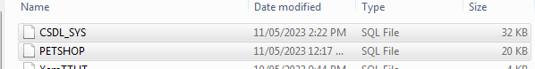

**Bước 1: Mở file CSDL_SYS và chạy từ đầu**

**Lưu ý:** Cần lấy đường dẫn đến thư mục PETSHOP_IMAGES truyền vào directory

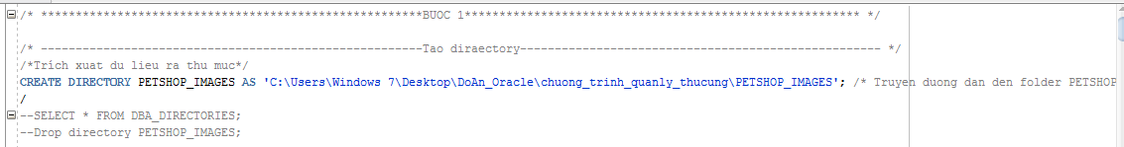

**Cho đến trước bước 3 như ảnh**

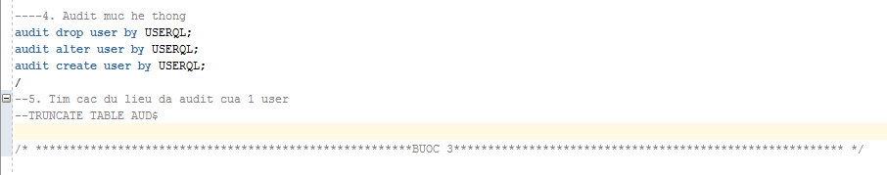

**Bước 2: Đăng nhập vào userQL đã tạo ở trên (userQL, mật khẩu: quanly)**

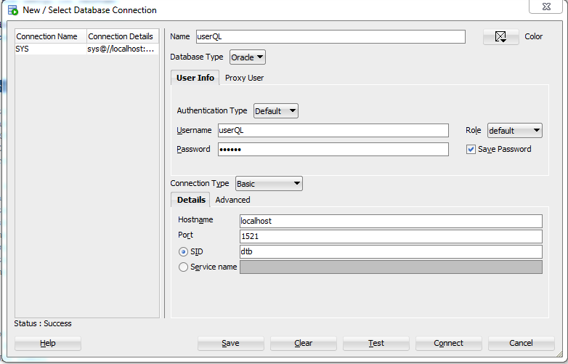

Sau khi đăng nhập thành công, dùng userQL để chạy file sql PetShop (chạy từ đầu dến cuối)

**Bước 3: Trở lại file CSDL_SYS chạy bắt đầu từ bước 3 như ảnh đến hết.**



**Bước 4: Mở chạy chương trình winform C#**

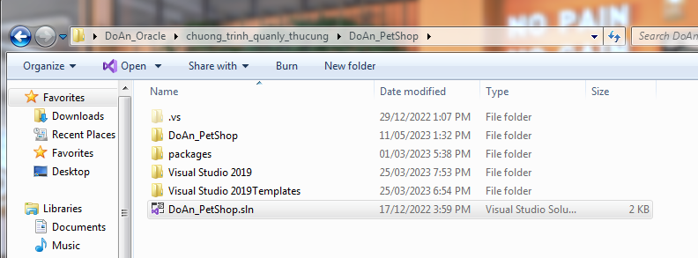

**Truy cập vào file DbConnect.cs để thay đổi tên SID**

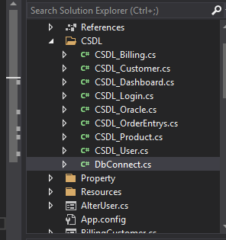

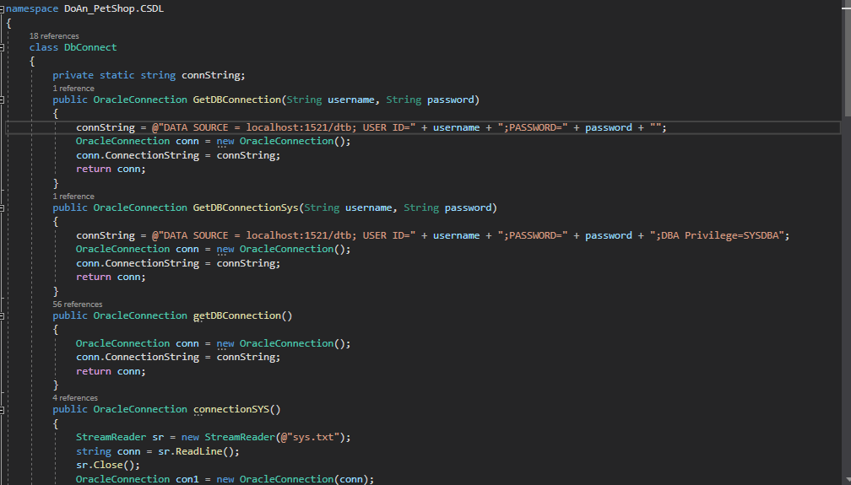

**Tiếp dến vào file CSDL_Product.cs như ảnh để thay đổi đường dẫn file ảnh**

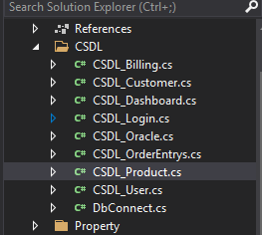

**Thay đường ảnh trong ảnh bằng đường dẫn directory trong csdl ở dòng 170**

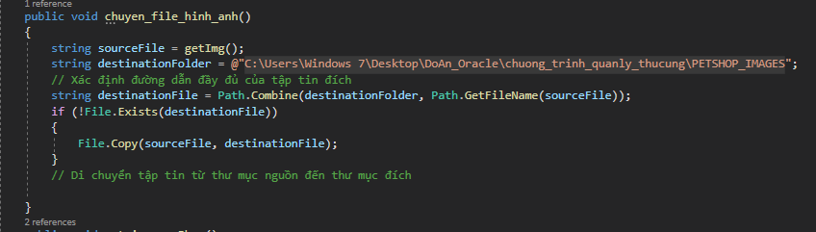

**Tương tự như csdl_product trong csdl_user ở dòng 186**

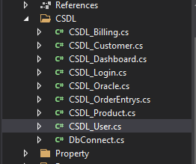

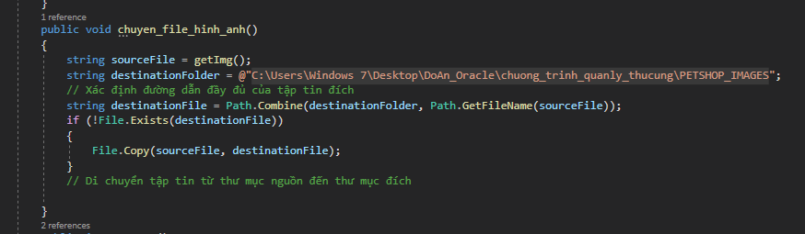

**Lưu ý: sau khi đăng nhập thành công thì hãy nhấn vào nút trang chính sau đó nhấn vào nút khách hàng để cho chương hoạt động bình thường vì lý do là lag chương trình**

